A SUDAMÈRICA CON CELEBRITY 2026
VIGENCIA DE SALIDAS: 2026
DURACION: | 09 DÍAS – 08 NOCHES
PUERTO DE SALIDA: | BUENOS AIRES, ARGENTINA
FECHAS DE SALIDA: | ITINERARIO / CELEBRITY EQUINOX  14 DE MARZO 2026
BARCOS: | CELEBRITY EQUINOX

INCLUYE:
- 08 noches de alojamiento en la categoría de cabina seleccionada
- Comidas Ilimitadas en restaurantes principales, buffet entre las diarias principales y snacks con bebidas incluidas: Té, Café, té helado, limonada y jugos no exprimidos.
- Shows: Espectáculos estilo Broadway, música en vivo, fiestas temáticas y actividades organizadas
- Actividades recreativas diarias como espectáculos estilo Broadway, música en vivo, fiestas temáticas y actividades organizadas.
- Actividades deportivas
- Acceso a piscinas, jacuzzis, gimnasio y programas para niños.
- Desembarco en los diferentes puertos descritos en el itinerario

NO INCLUYE:
- Boleto Aéreo
- Bebidas alcohólicas. Ni gaseosas
- Excursiones en tierra
- Propinas por noche por persona que se pagaran exclusivamente en el Crucero, valor aproximado de 15 usd por persona por noche.
- Gastos personales

ITINERARIO:

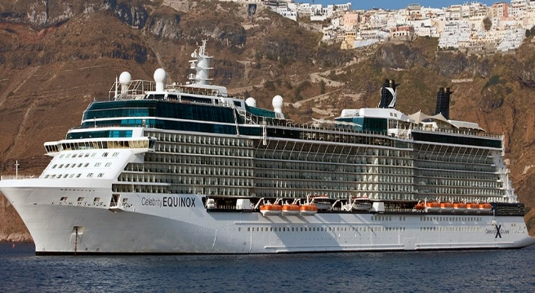
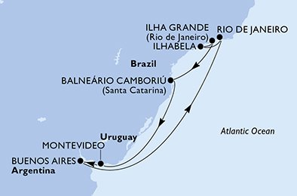

ITINERARIO
Día | Puerto | Llegada | Salida
1 | Buenos Aires, Argentina | - | 06:45 p. m
2 | Punta Del Este, Uruguay | 09:30 a. m. | 07:30 p. m.
3 | Montevideo, Uruguay | 08:00 a. m. | 06:00 p. m.
4 | Día de Navegación | - | -
5 | Día de Navegación | - | -
6 | Ilhabela, Brasil | 08:00 a. m. | 06:00 p. m.
7 | Río De Janeiro, Brasil | 08:00 a. m. | -
8 | Río De Janeiro, Brasil | - | 05:00 p. m.
9 | Santos (São Paulo), Brasil | 06:00 a. m.

NOTAS IMPORTANTES:
- Precios sujetos a variación y disponibilidad sin previo aviso hasta el momento de la reserva.
- Cotiza la tarifa de la fecha de salida de tu interés.
- Las cabinas garantizadas no tienen n° de cabina hasta realizar el check in.
- Consultar las diferencias entre las tarifas que pertenecen al apartado de Pago Signature On File y Pago.

